Co víme o Antonínu Švehlovi
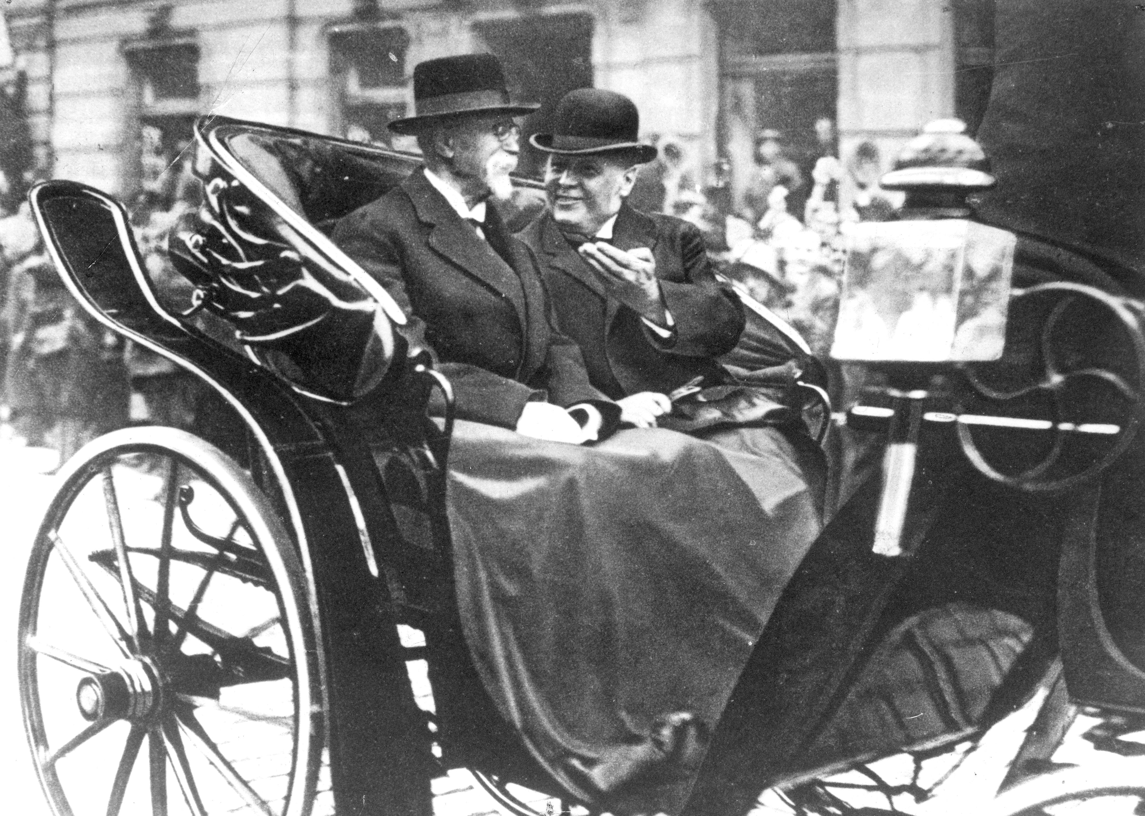A. Švehla a T. G. Masaryk
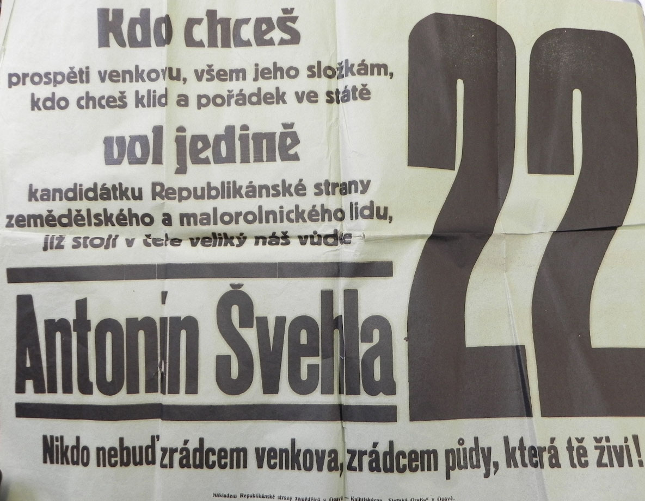

volební plakát
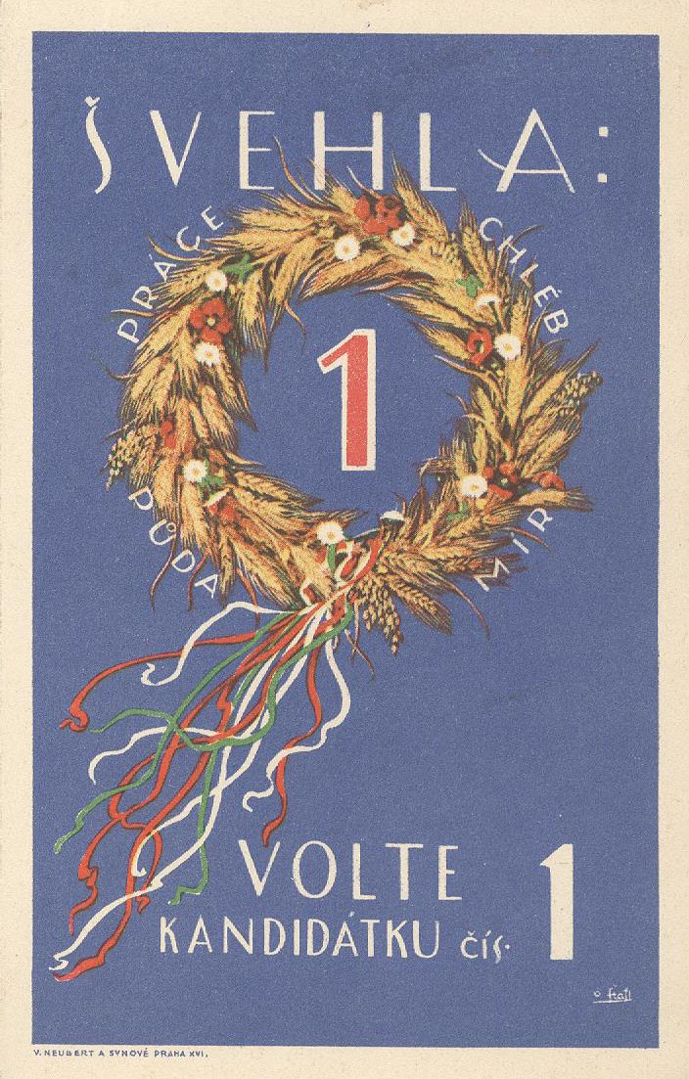
volební plakát

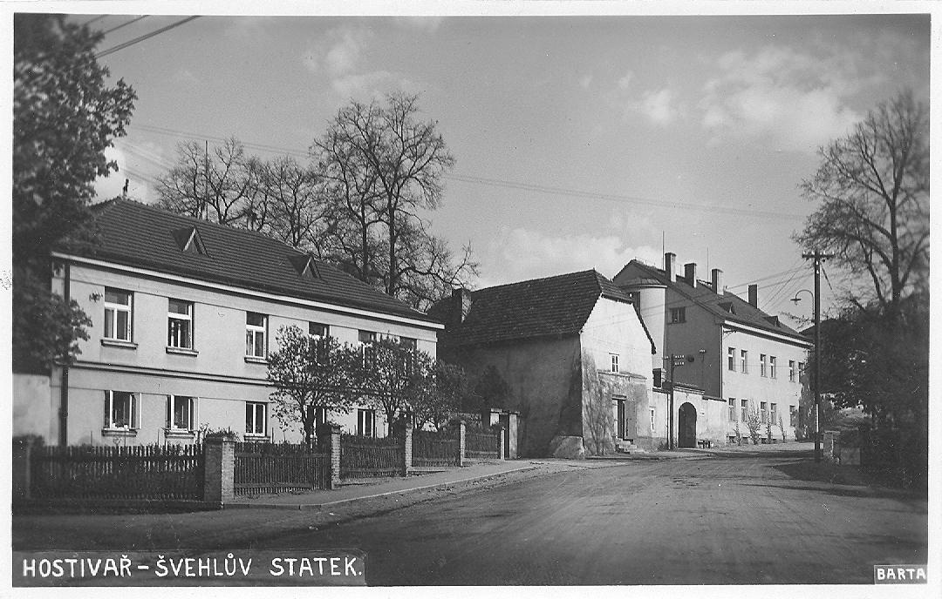
Pohlednice se statkem rodiny A. Švehly v Hostivaři

Zdroje: Archiv Muzea Říčany

